**Практическая работа №2. Описание системы электронного тахеометра Leica TS07.**

1. Компоненты системы

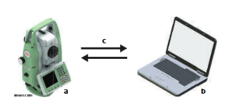

|  |  |
| --- | --- |
| Компонент | Описание |
|  |  |
|  |  |
|  |  |
|  |  |

1. Содержимое контейнера

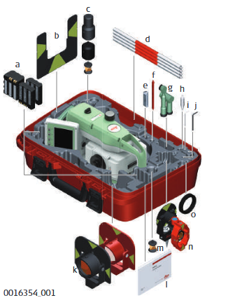

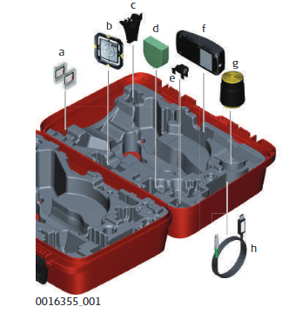

1. Компоненты прибора

